IV. ročník Letnej školy ľudového tanca
Fotogaléria
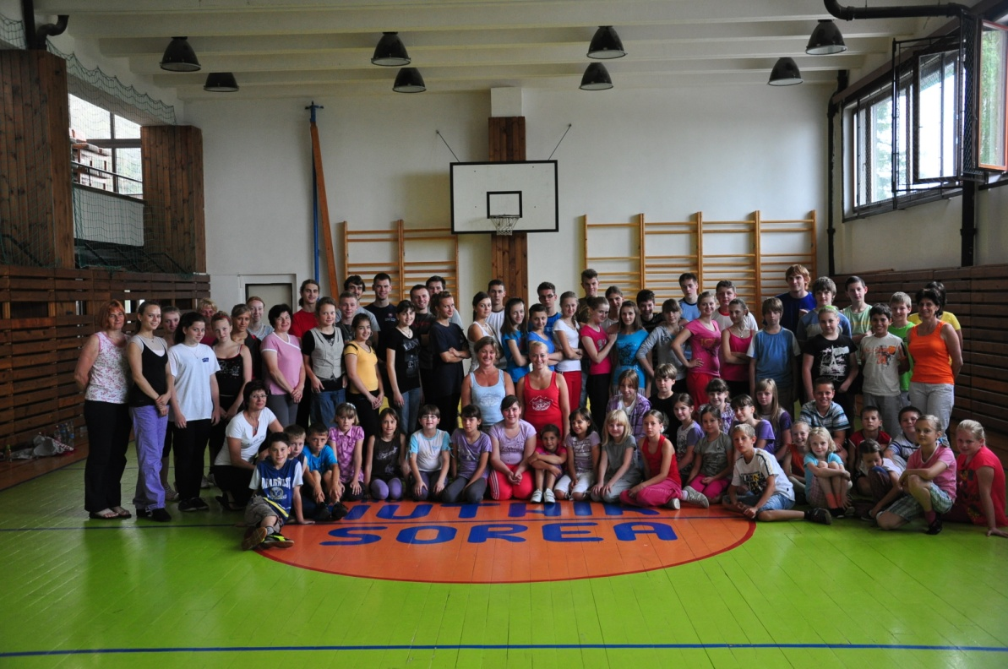
Účastníci IV.ročníka letnej školy ľudového tanca

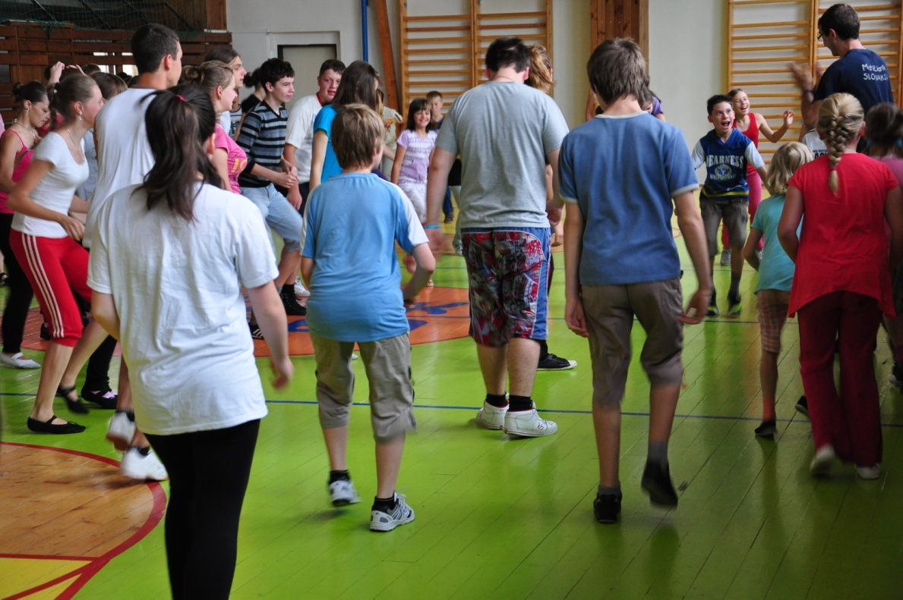
Každý deň začínal spoločnou tanečnou rozcvičkou
Nasledovali nácviky spoločných tanečných vystúpení

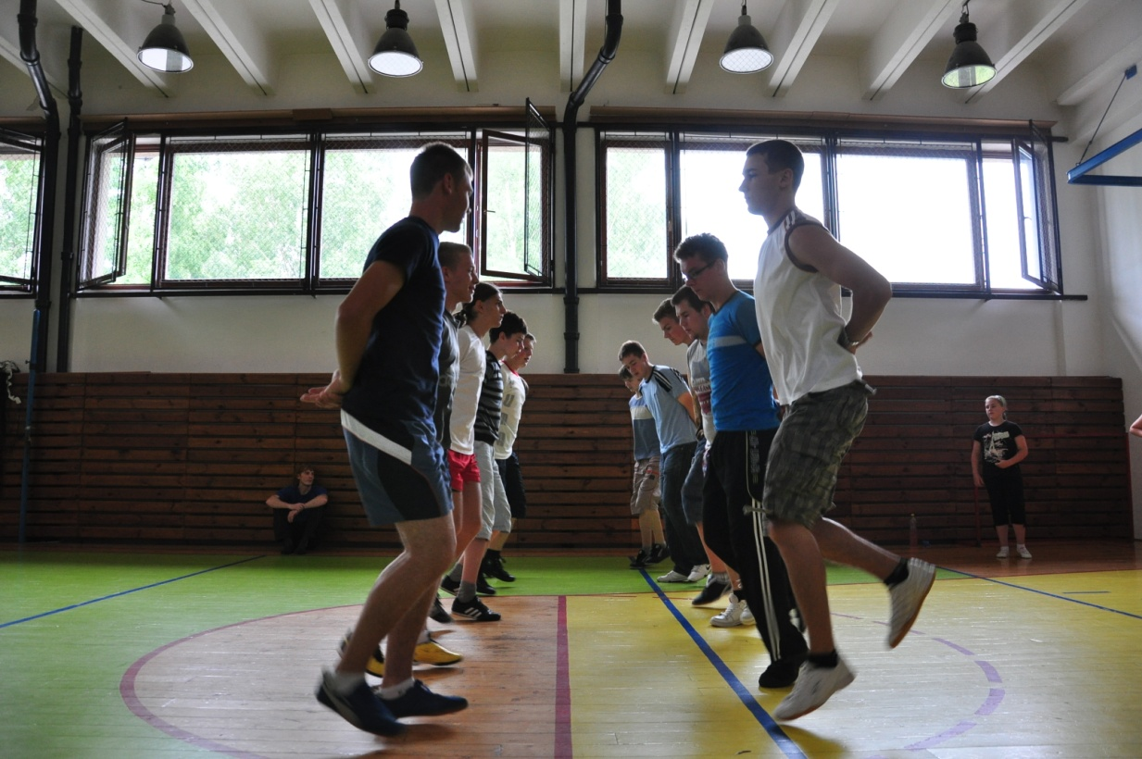
Starší mládenci prejavili záujem o „Šorový“ z Horehronia
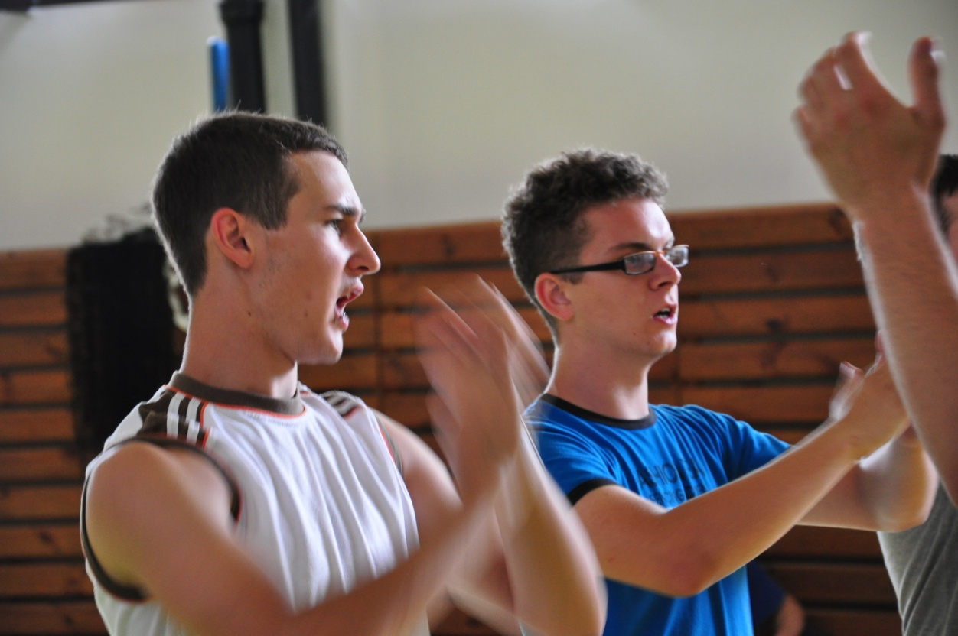
Súčasťou slovenských tancov je spev...

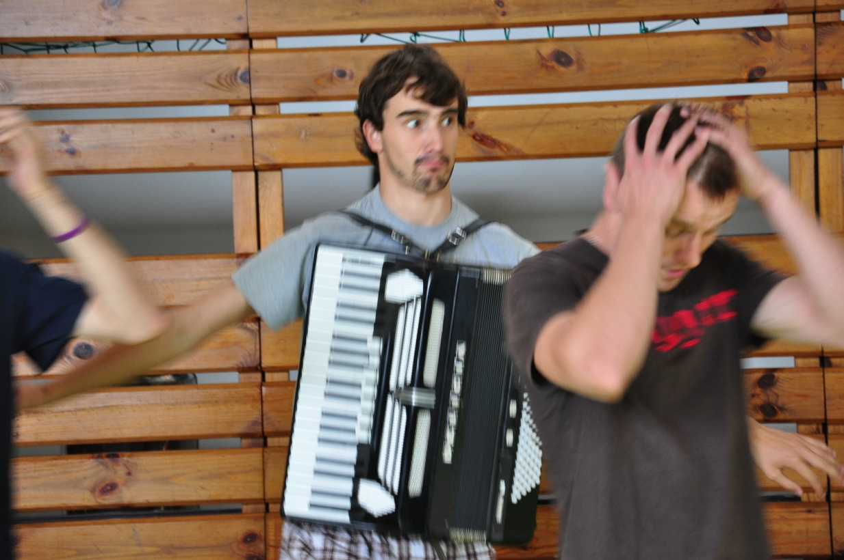
... a tak jeho nácvik nechýbal ani na našej škole

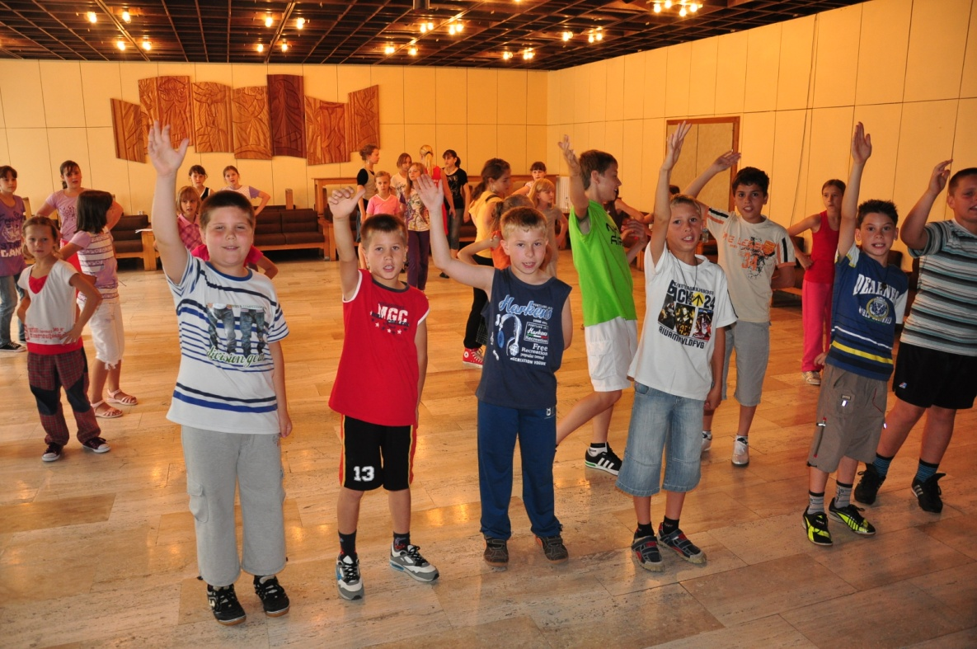
Ani mladší účastníci sa nenechali zahanbiť.

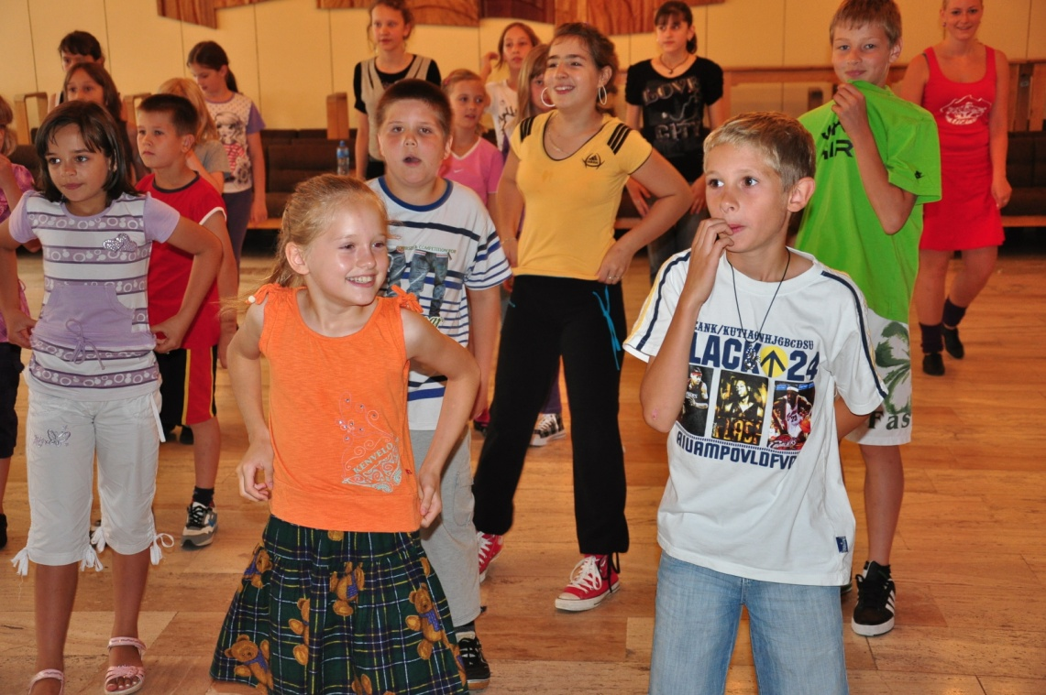
Nasadenie a radosť z tanca...

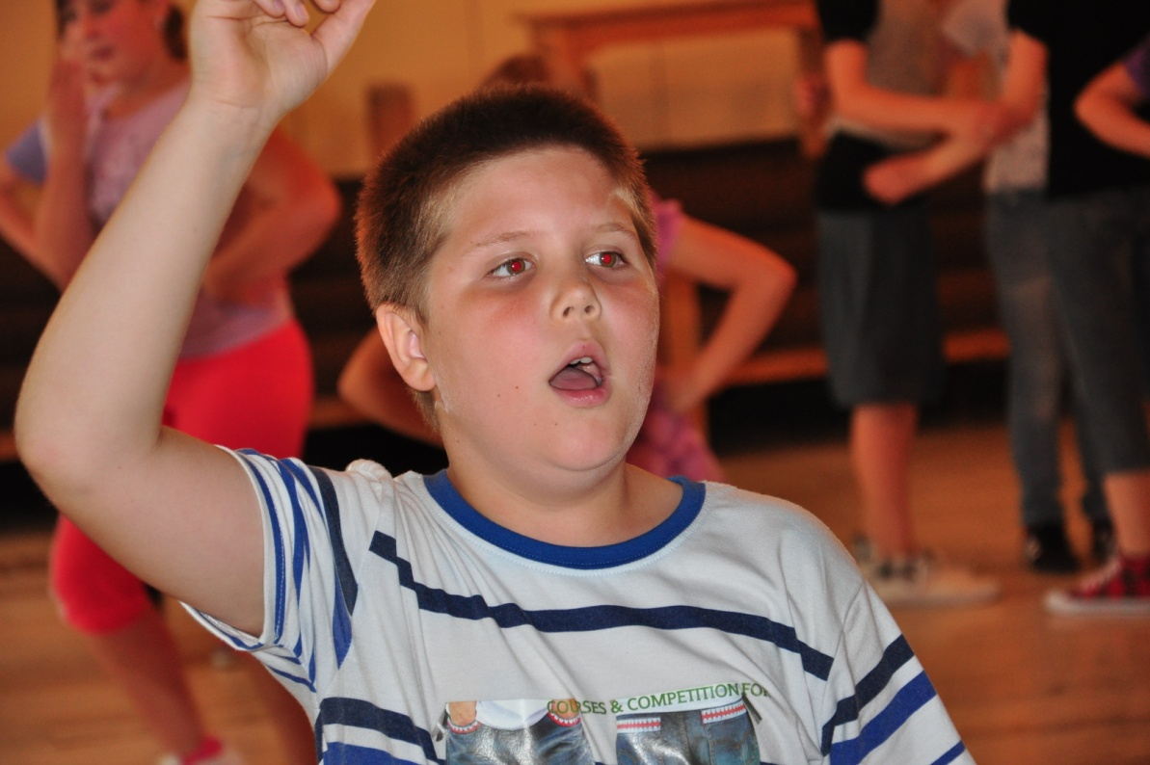
... a spevu.

V stredu 13.júla nás čakal záverečný galakoncert
v Múzeu liptovskej dediny v Pribylibne... začali sme generálkou.

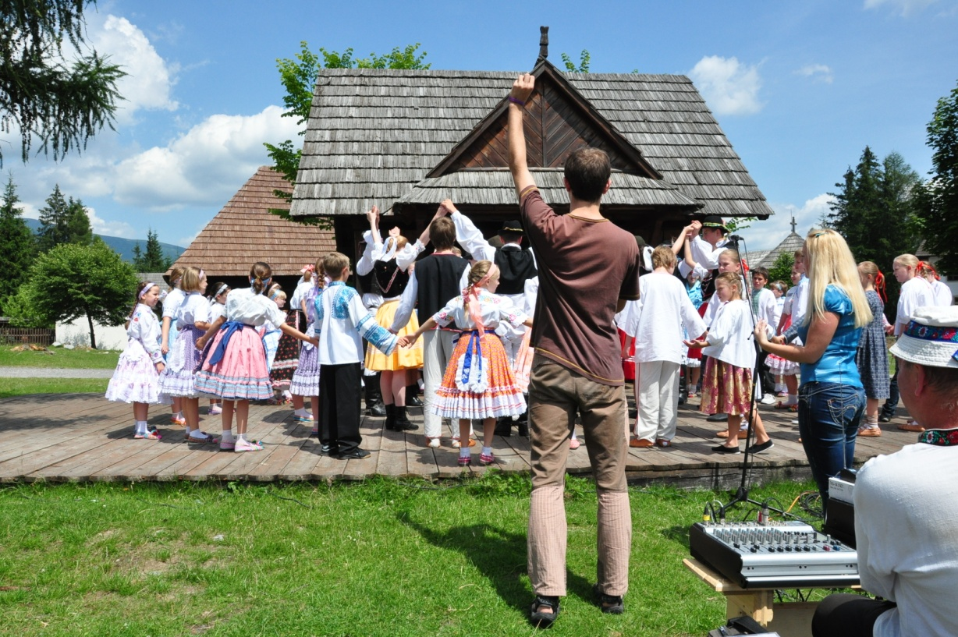
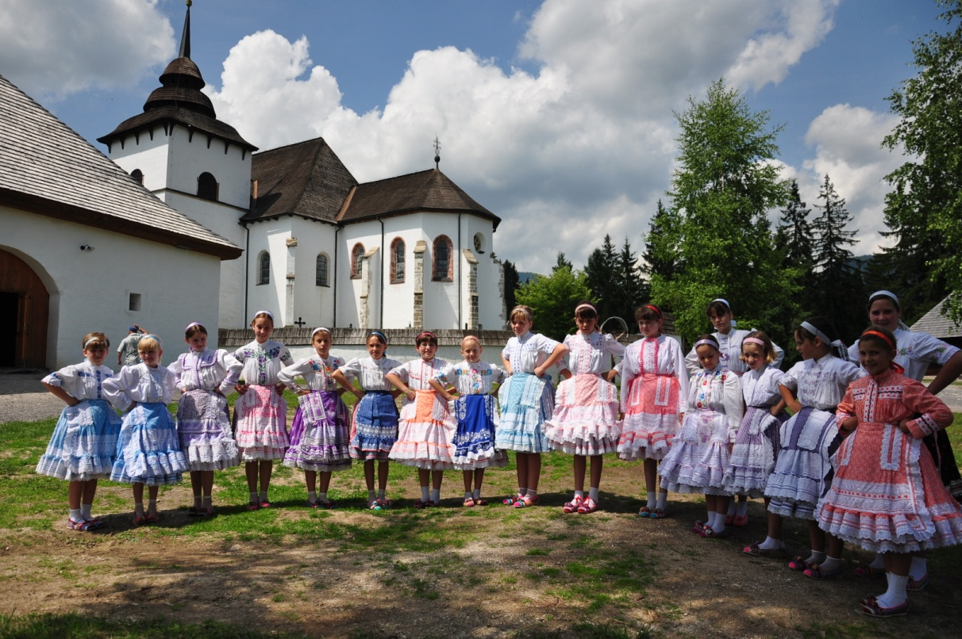
Krása dolnozemských krojov z obce Pivnica v Srbsku

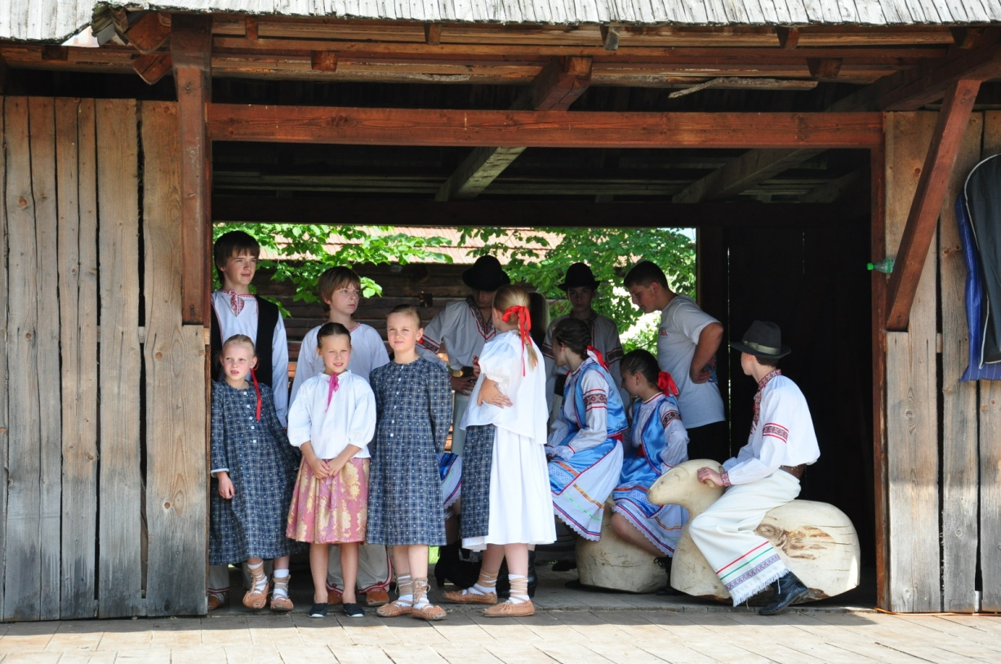
Deti zo súboru Čučoriedky z Třince v Čechách
čakajú na začiatok vystúpenia...
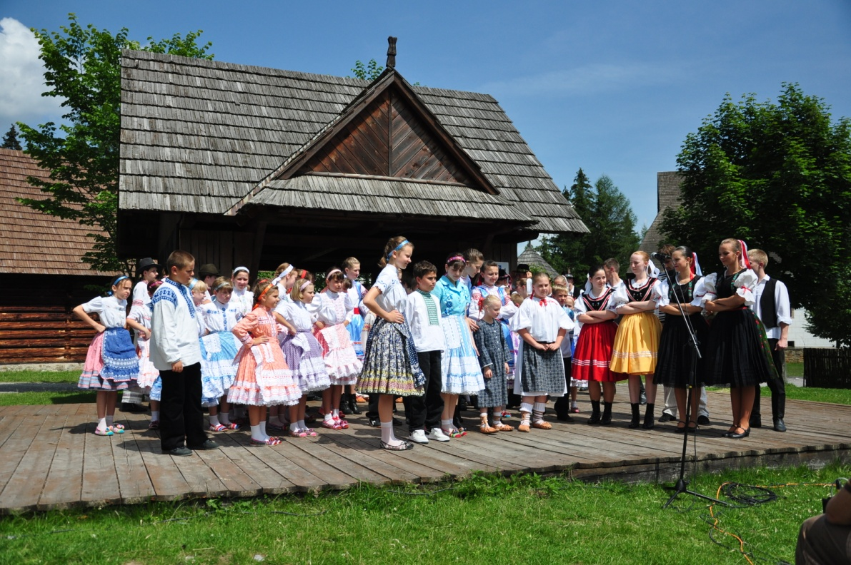
Úvod programu – všetci spievame vysťahovaleckú pieseň z Horehronia...
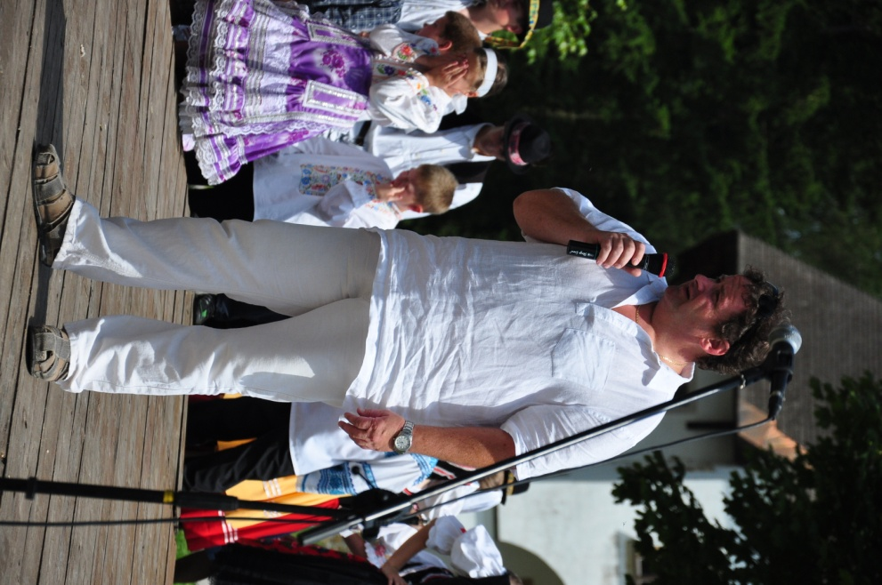
Slávnostný program otvoril riaditeľ CCV UMB Mgr.J.Sitarčík

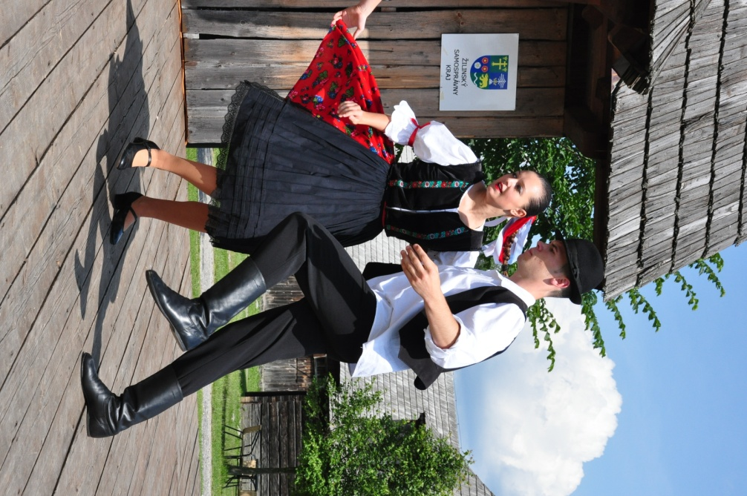
Výborní tanečníci zo súboru Sálašan – Nadlak, Rumunsko
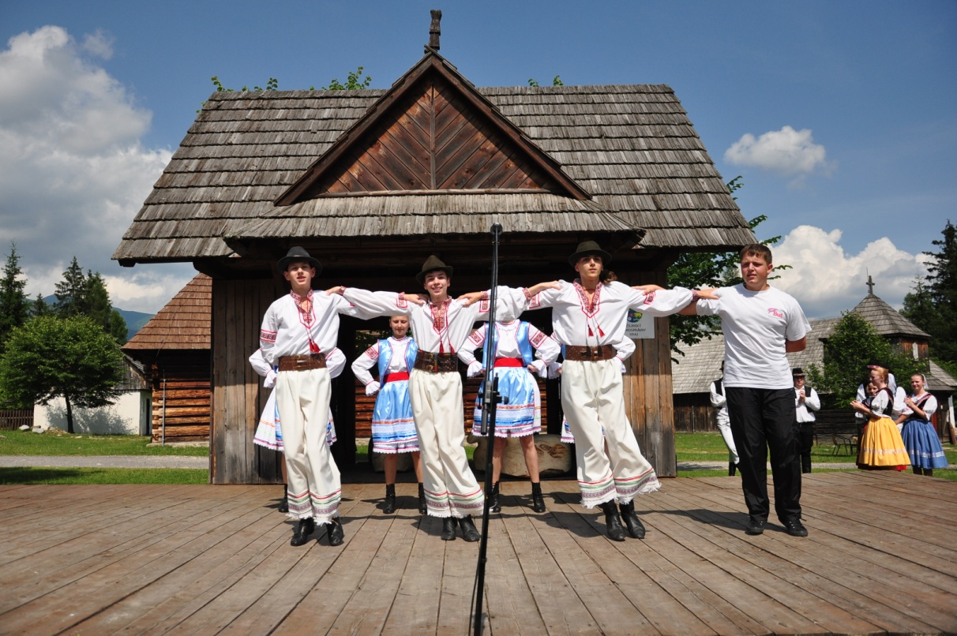
Slovenský tanec v podaní tanečníkov z Ukrajiny
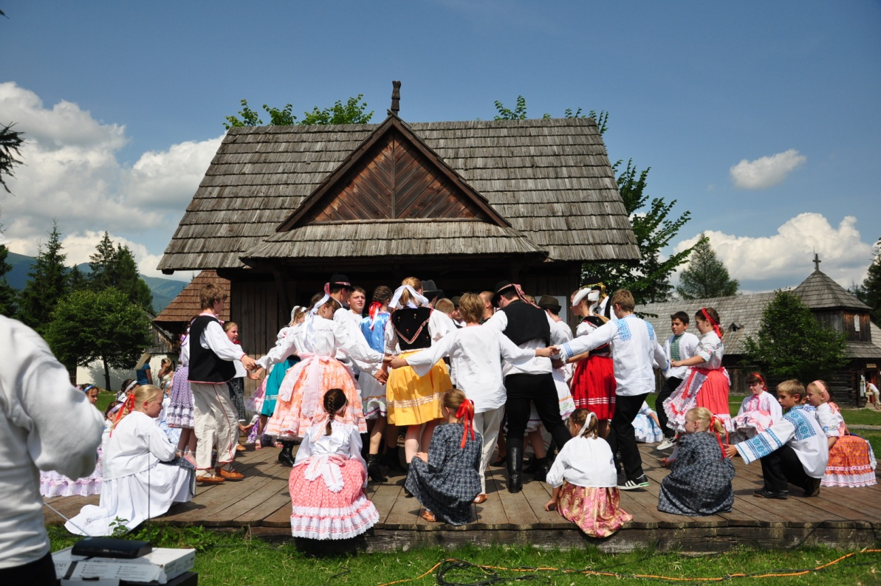
Záverečný spoločný tanec...

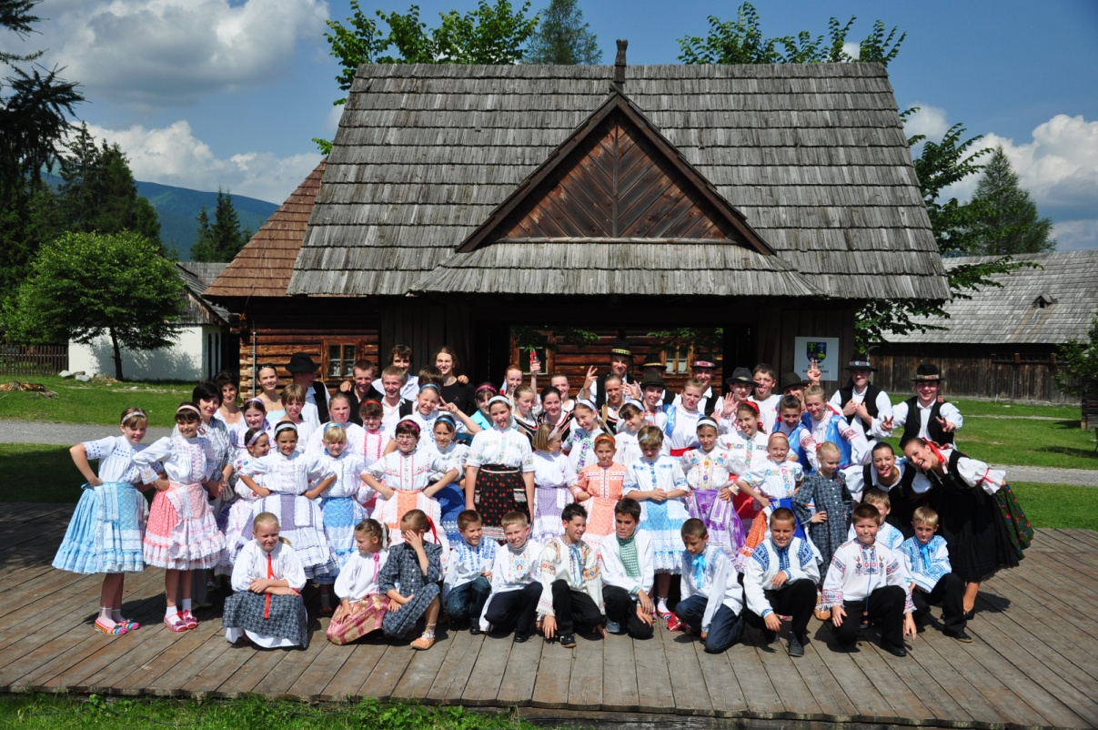
... a záverečné foto všetkých účinkujúcich.

